compliler - 1 -
1.1 1 - 1 -
1.1.1 1 - 1 -

compliler

1.1 common concept

1.1.1 GUN
在Linux下进行编程，GNU是你永远绕不开的一个概念，因为你处处都可以看到它，那它是一个什么东西呢？
GNU是GNU’s Not Unix的缩写,意思是GNU并不是Unix。那它是什么呢？其实它有多个含义：

GUN项目

1984年，史托曼(Richard Stallman)开始GNU项目，这个项目的目的是创建一个自由、开放的UNIX操作系统(Free Unix)。但是建立一个操作系统谈何容易啊！而且在当时的 GNU 是仅有史托曼一个人单打独斗的，这实在太麻烦，但又不能放弃这个计划。于是史托曼反其道而行之：“既然操作系统太复杂， 我就先写可以在 Unix 上面运行的小程序，这总可以了吧？”基于这个想法， 史托曼便开始参考Unix上的现有软件，并依据这些软件的作用开发出具有相同功能的软件，并将其开源。后来越来越多的人知道免费好用的GUN软件，并且与付费的专利的性能差不了多少，使用GUN软件的人就越来多，GNU项目也逐步打开知名度。

为了这个计划，他开始使用原本Unix上面跑的软件，并自行撰写功能与Unix原有专利软件相仿的软件。但不论是什么软件，都得要进行编译成为二进制档案(binary file)后才能够执行，因此他便开始撰写C语言的编译器，那就是现在相当有名的GNU C(gcc)！这个点相当的重要！这是因为C语言编译器版本众多，但都是专利软件，如果他写的C编译器够棒，效能够佳，那么将会大大的让GNU计划出现在众人眼前！

GUN自由软件协议

GPL协议指的是通用公共许可证(General Public License, GPL)。由于GNU项目开发的软件都是开放源代码的自由软件，这就有可能被他人盗用并对它进行注册而成为专利软件。为解决这个问题，1985年史托曼与律师草拟了有名的通用公共许可协议，你可以在GNU软件源码的每一个文件(如.h、.cpp)开头看到这个协议的声明，如：
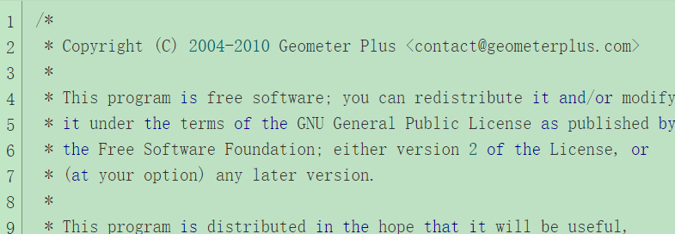
关于GPL协议的几点说明如下：
你可以——
- 取得软件源码：你可以根据自己的需求执行GPL协议的自由软件；
- 复制：你可以自由复制该软件；
- 修改：你可以将取得的源码进行程序的修改，使之适合自己的工作；
- 再发行：你可以将你修改过的程序再度自由发行，而不会与原有的编写者冲突；
- 回馈：你可以你修改过的程序回馈于社会！
你不能——
- 修改授权：你不能将一个GPL授权的自由软件在你修改后将它取消GPL授权；
- 单纯销售：你不能单纯销售自由软件；

GUN开发的自由软件
前面说到史托曼开始GNU项目进行开发大量的自由软件，随着这些软件的成功开发和广泛使用，GNU的熟知度也越来越广。现在被广泛使用的知名的自由软件有：

Emacs
GCC（GNU Compiler Collection C程序编译器）、G++(C++编译器)
GUN C Library（GLIBC）
Bash Shell

1.1.1 gcc vs g++
首先GCC是the GNU Compiler Collection的意思，是GNU的一个编译器集合，里面包含了多种编译器及相关工具，如gcc、g++。GCC是多种主要编程语言编译器的整合(或叫集成)发布。这些编程语言目前包含C, C++, Objective-C, Objective-C++, Java, Fortran和Ada。参见Using the GNU Compiler Collection

- gcc是GNU的C编译器(GNU C Compiler)，是GNU Compiler Collection的一部分;
- g++是GNU的C++编译器(GNU C++ Compiler)，也是GNU Compiler Collection的一部分;

GDB

GDB是GNU Project的一个调试程序(GNU Debugger), 允许你查看一个程序执行时内部的具体执行逻辑，或当它崩溃时这个程序执行了什么。
GDB可以做四个主要的事情(及它所支持的其它功能)以帮助你发现程序的bug:

1. 开始一个程序，指定任何可能影响它行为的事情；
2. 让你的程序以指定的条件暂停；
3. 当程序停止时检查发生了什么；
4. 改变你程序中的变量或数据，以便你试验导致你程序bug的影响因素，并了解更多其它的信息。
GDB可以调试以下编程语言编写的程序：Ada、C、C++、Objective-C、Pascal等，这些程序可能执行在相同的机器上(本地调试)，也可能执行在不同的机器中(远程调试)，GDB可以运行在最爱欢迎的Unix和Microsoft Windows上。

误区一:gcc只能编译c代码,g++只能编译c++代码
两者都可以，但是请注意：
- 后缀为.c的，gcc把它当作是C程序，而g++当作是c++程序；后缀为.cpp的，两者都会认为是c++程序，注意，虽然c++是c的超集，但是两者对语法的要求是有区别的。C++的语法规则更加严谨一些。
- 编译阶段，g++会调用gcc，对于c++代码，两者是等价的，但是因为gcc命令不能自动和C＋＋程序使用的库联接，所以通常用g++来完成链接，为了统一起见，干脆编译/链接统统用g++了，这就给人一种错觉，好像cpp程序只能用g++似的。

误区二:gcc不会定义__cplusplus宏，而g++会
实际上，这个宏只是标志着编译器将会把代码按C还是C++语法来解释，如上所述，如果后缀为.c，并且采用gcc编译器，则该宏就是未定义的，否则，就是已定义。

误区三:编译只能用gcc，链接只能用g++
严格来说，这句话不算错误，但是它混淆了概念，应该这样说：编译可以用gcc/g++，而链接可以用g++或者gcc -lstdc++。因为gcc命令不能自动和C＋＋程序使用的库联接，所以通常使用g++来完成联接。但在编译阶段，g++会自动调用gcc，二者等价。

1.1.1 MinGw vs Cygwin
POSIX具有多重含义，通常指POSIX标准，该标准是一个
可移植操作系统接口（Portable Operating System Interface）
由IEEE提出，ANSI和ISO将其标准化。POSIX的目的是使应用程序源代码可以在兼容POSIX的操作系统上移植。理想的目标是应用程序移植到另一个操作系统只需要重新编译就可以运行。POSIX最后一个字母“X”表达了这种超乎操作系统差异的理想。目前并没有实现这种理想：从操作系统看，由于目标、要求、理念、条件的差异，并不是所有的操作系统都实现100%POSIX兼容；从应用程序看，很多代码编写使用了特定操作系统支持的调用，并没有很好地使用POSIX接口。但是，很显然，使用POSIX接口的应用程序在兼容POSIX的操作系统间移植将是很轻松的事情。

Windows下的GCC家族
起初，GCC是用于Unix,Unix-like系统的编译器。不过，现在Windows下也出现了GCC的稳定移植版。
如今，在Windows下比较流行的GCC移植版主要有三个。他们是 MinGW,Cygwin和Djgpp。
- MinGW 的主要方向是让GCC的Windows移植版能使用Win32API来编程。
- Cygwin 的目标是能让Unix-like下的程序代码在Windows下直接被编译。

MinGW (Minimalistic GNU for Windows)
她是一个建立在GCC和binutils 项目上的编译器系统。和其他GCC的移植版相比，她可以说是最接近Win32的一个了。
因为，MinGW几乎支持所有的Win32API，这也是MinGW的特色之一。她所连接的程序，不需要任何第三方库就可以运行了。

Cygwin
其实并不是一个GCC。她是让Windows拥有Unix-like环境的软件。所以，GCC自然也就会包含在里面。不过，对于开发者，Cygwin是一个开发环境。而对于用户来说Cygwin是一个运行环境。
Cygwin唯一和MinGW最大的区别在于，使用Cygwin可以在Windows下调用Unix-like的系统函数。比如进程函数，等等。所以，虽然说，Cygwin是运行在Windows下的，但是她还是使用的是Unix-like系统的函数和思想。
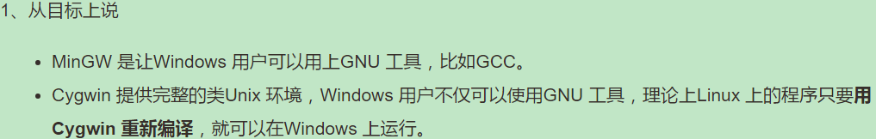
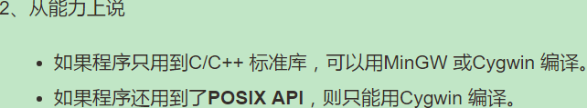
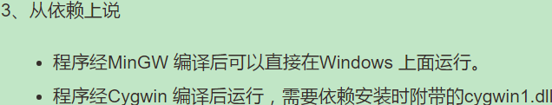

Cygwin是用一个dll模拟linux环境来“欺骗”应用程序，好像自己运行在linux环境下；而mingw是在编译时提供linux到windows必要代码的“翻译”转换，用到的还是windows运行时库。
在cygwin下编译出来的程序需要cygwin.dll才能在windows下运行，源码拿到linux环境下重新编译就可以在linux下跑起来；mingw环境下编译出来的程序，只能在windows下跑，源码在linux环境下编译多半通不过。

Cygwin是功能强大的linux环境，由于有cygwin1.dll实现了底层的windows api到linux api的转化。所以在Cygwin里开发就相当于在linux上开发，对于开发人员来说就相当于调用linux类型的api，所以这样开发的程序也可以直接移植到linux上。但是如果这样的程序要在windows上执行的话，运行时必须要cygwin1.dll支持。

根据以上的分析，如果在windows开发linux跨平台的程序，linux模拟器Cygwin以及所包含的gcc是很好的选择，但是开发的程序必须依赖一个cygwin1.dll。如果你只是想在windows下使用gcc编译器也不想依赖其他的dll，mingw是很好的一个选择。

说一点，什么cygwin编译的程序可以无缝在linux上运行，根本就不能这么理解
cygwin官方的一个定义是Cygwin is not a way to run native linux apps on Windows. You have to rebuild your application from source if you want it to run on Windows.

cygwin不是让linux程序能在windows上运行的方法，如果你想要让linux程序能在windows运行，那么你只有用cygwin来重新编译一下源文件。

Using Cygwin means your program will be dependent on cygwin1.dll, which is essentially a layer that allows POSIX functionality to be used in a Windows environment.
Cygwin uses a DLL, cygwin.dll, (or maybe a set of DLLs) to provide a POSIX-like runtime on Windows.
If you build something with Cygwin, any system you install it to will also need the Cygwin DLL(s). A MinGW application does not need any special runtime.
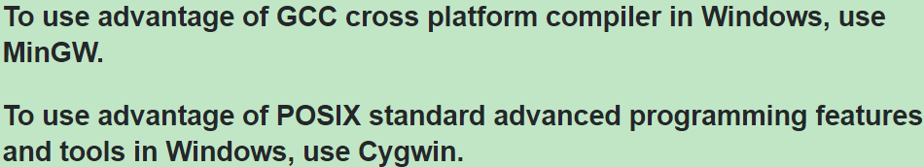
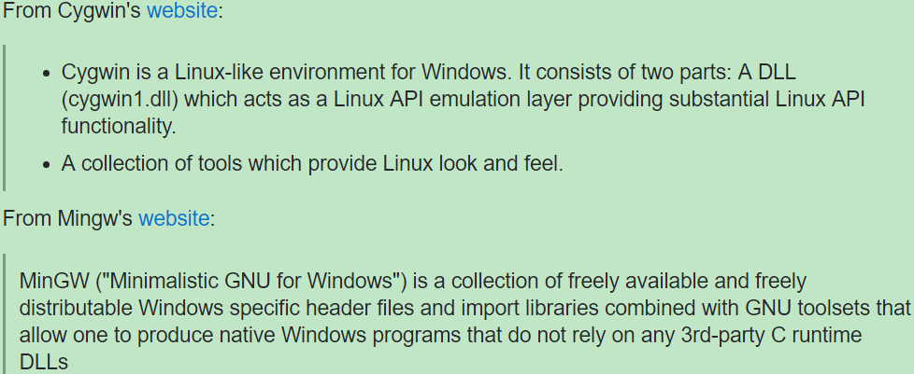
For example, Cygwin tar can fork - because fork() is supported in the DLL - where the mingw version cannot. This is a problem when trying to compile mysql from source.

Considerably sophisticated cross-platform frameworks exist which make the task of porting applications to various operating systems easily - for example the Qt framework is a popular framework for cross-platform applications. If you use such a framework from the start, you can not only reduce your headaches when it comes time to port to another platform but you can use the same graphical widgets - windows, menus and controls - across all platforms if you're writing a GUI app.

1.1.1 make makefile cmake qmake
上个简图，其中cl表示visual studio的编译器，gcc表示linux下的编译器
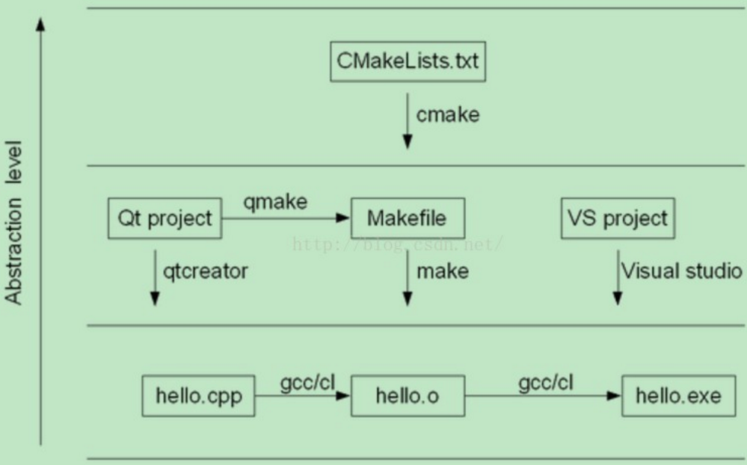
为何需要make？
1.gcc是GNU Compiler Collection（就是GNU编译器套件），也可以简单认为是编译器，它可以编译很多种编程语言（括C、C++、Objective-C、Fortran、Java等等）。
2.当你的程序只有一个源文件时，直接就可以用gcc命令编译它。
3.但是当你的程序包含很多个源文件时，用gcc命令逐个去编译时，你就很容易混乱而且工作量大
于是出现make
make工具可以看成是一个智能的批处理工具，它本身并没有编译和链接的功能，而是用类似于批处理的方式—通过调用makefile文件中用户指定的命令来进行编译和链接的。
makefile & make
简单的说就像一首歌的乐谱，make工具就像指挥家，指挥家根据乐谱指挥整个乐团怎么样演奏，make工具就根据makefile中的命令进行编译和链接的。
makefile命令中就包含了调用gcc（也可以是别的编译器）去编译某个源文件的命令。
为何需要cmake？
makefile在一些简单的工程完全可以人工手下，但是当工程非常大的时候，手写makefile也是非常麻烦的，如果换了个平台makefile又要重新修改。
这时候就出现了Cmake这个工具，cmake就可以更加简单的生成makefile文件给上面那个make用。当然cmake还有其他功能，就是可以跨平台生成对应平台能用的makefile，你不用再自己去修改了。
CMakeLists.txt & cmake
可是cmake根据什么生成makefile呢？它又要根据一个叫CMakeLists.txt文件（学名：组态档）去生成makefile。
到最后CMakeLists.txt文件谁写啊？亲，是你自己手写的。
当然如果你用IDE，类似VS这些一般它都能帮你弄好了，你只需要按一下那个三角形
为何有qmake？

接着是qmake，qmake是什么，先说一下Qt这个东西。
Qt是跨平台C++图形用户界面应用程序开发框架。它既可以开发GUI程序，也可用于开发非GUI程序，比如控制台工具和服务器。简单的说就是C++的第三方库，使用这个库你可以很容易生成windows，Linux，MAC os等等平台的图形界面。现在的Qt还包含了开发各种软件一般需要用到的功能模块（网络，数据库，XML，多线程啊等等），比你直接用C++（只带标准内裤那种）要方便和简单。
你可以用Qt简简单单就实现非常复杂的功能，是因为Qt对C++进行了扩展，你写一行代码，Qt在背后帮你写了几百上千行，而这些多出来的代码就是靠Qt专有的moc编译器（The Meta-Object Compiler）和uic编译器（User Interface Complier）来重新翻译你那一行代码。问题来了，你在进行程序编译前就必须先调用moc和uic对Qt源文件进行预处理，然后再调用编译器进行编译。上面说的那种普通makefile文件是不适用的，它没办法对qt源文件进行预处理。
qmake
qmake工具就是Qt公司制造出来，用来生成Qt 专用makefile文件，这种makefile文件就能自动智能调用moc和uic对源程序进行预处理和编译。qmake当然必须也是跨平台的，跟cmake一样能对应各种平台生成对应makefile文件。
qmake是根据Qt 工程文件（.pro）来生成对应的makefile的。工程文件（.pro）相对来说比较简单，一般工程你都可以自己手写，但是一般都是由Qt的开发环境 Qt Creator自动生成的，你还是只需要按下那个邪恶三角形就完事了。
还没有完，由于qmake很简单很好用又支持跨平台，而且是可以独立于它的IDE，所以你也可以用在非Qt工程上面，照样可以生成普通的makefile，只要在pro文件中加入CONFIG -= qt 就可以了。
qmake VS cmake
cmake也是同样支持Qt程序的，cmake也能生成针对qt 程序的那种特殊makefile，
只是cmake的CMakeLists.txt 写起来相对与qmake的pro文件复杂点。
qmake 是为 Qt 量身打造的，使用起来非常方便，但是cmake功能比qmake强大。
一般的Qt工程你就直接使用qmake就可以了，cmake的强大功能一般人是用不到的。
当你的工程非常大的时候，又有qt部分的子工程，又有其他语言的部分子工程，据说用cmake会方便

1.1.1 simple meaning of file name when compiling C
在C中各个后缀文件的意思如下：

1).ilk 当选定渐增型编译连接时，连接器自动生成ILK文件，记录连接信息

2).obj project中每个cpp经编译成为obj（object）文件，所有obj文件经链接(link)成为可执行文件。

3).pch 预编译头文件(一般扩展名为.PCH),是把一个工程中较稳定的代码预先编译好放在一个文件(.PCH)里.这些预先编译好的代码可以是任何的C/C++代码--甚至可以是inline函数,只它们在整个工程中是较为稳定的,即在工程开发过程中不会经常被修改的代码.

4).pdb 全称是 program debug database它在工程编译时自动生成， 程序运行时是不需要它的但是，要debug代码时，需要加载它，否则不能调试

5) .exe 是最终编译生成的可执行文件

1.1.1 simple compiling stage and its usage
编译一个程序的流程
#include<stdio.h>
void main(){printf("hello world");}

- 预处理阶段：如左边程序会把stdio.h内容插进来 从而生成hello.i文件

- 编译阶段：首先检查代码规范性，及语法错误，无误则翻译成汇编语言 编程 hello.s文件

3)汇编阶段：将汇编翻译成目标文件 hello.s---hello.o二进制文件

4)连接阶段：此阶段涉及到 函数库 (printf函数实现)。在预处理阶段包含的stdio.h中只有 printf函数的声明并没有该函数的实现。那该函数是如何实现的？函数的实现在库函数文件中。

库函数：1)静态库：在编译链接时把库文件的代码全部加到可执行文件中，故生成的可执行文件较大但运行不用库文件了。后缀名为 .a。
2)动态库：在编译链接时不把库文件的代码加到可执行文件中去，而是在程序执行时又运行时链接文件加载库，这样节省系统开销。后缀名为 .so。
printf这些函数实现都被做到名为libc.so.6的库文件中去了。无特别的指定Gcc会到系统默认的搜索路径"/usr/lib"下进行查找，也就是链接到libc.so.6库函数中去，从而实现printf

1.1 about VIM
1、安装Vim和Vim基本插件
首先安装好Vim和Vim的基本插件。这些使用apt-get安装即可：
lingd@ubuntu:~/arm$sudo apt-get install vim vim-scripts vim-doc
其中vim-scripts是vim的一些基本插件，包括语法高亮的支持、缩进等等。

1.1.1 .vimrc file
Vim强大的功能，其来源基本上就两个地方：Vim插件以及Vim配置文件。
Vim本身的系统配置文件夹是在/usr/share/vim/和/etc/vim/两个文件夹下。一般情况下，我们不会去改变这两个文件夹下的配置文件，而是在用户文件夹/home/user（其中，user为用户名，我的用户名是lingd）下建立自己的配置文件。进入用户文件夹（/home/user/）之后，用gedit新建一个名叫.vimrc的文件：

注：使用gedit主要是为了方便大段大段的文字粘贴！ .vimrc 是控制 vim 行为的配置文件，位于 ~/.vimrc，不论 vim 窗口外观、显示字体，还是操作方式、快捷键、插件属性均可通过编辑该配置文件将 vim 调教成最适合你的编辑器。

默认的 ~ 目录下的 .vimrc 被隐藏，ls -a 即可以看到
简单的配置：
"set ignorecase " 搜索模式里忽略大小写
"set smartindent " 智能对齐方式
set tabstop=4 " 设置制表符(tab键)的宽度
set softtabstop=4 " 设置软制表符的宽度

1.1.1 .vim directory
.vim/ 目录是存放所有插件的地方。
vim 有一套自己的脚本语言 vimscript，通过这种脚本语言可以实现与 vim 交互，达到功能扩展的目的。一组 vimscript 就是一个 vim 插件，vim 的很多功能都由各式插件实现。此外，vim 还支持 perl、python、lua、ruby 等主流脚本语言编写的插件，前提是 vim 源码编译时增加 ---enable-perlinterp、--enable-pythoninterp、--enable-luainterp、--enable-rubyinterp 等选项。vim.org 和 github.com 有丰富的插件资源，任何你想得到的功能，如果 vim 无法直接支持，那一般都有对应的插件为你服务，有需求时可以去逛逛

1.1.1 plugin ->vundle
自身插件问题？
既然本文主旨在于讲解如何通过插件将 vim 打造成中意的 C/C++ IDE，那么高效管理插件是首要解决的问题。

vim 自身希望通过在 .vim/ 目录中预定义子目录管理所有插件（比如，子目录 doc/ 存放插件帮助文档、plugin/ 存放通用插件脚本），vim 的各插件打包文档中通常也包含上述两个（甚至更多）子目录，用户将插件打包文档中的对应子目录拷贝至 .vim/ 目录即可完成插件的安装。一般情况下这种方式没问题，但我等重度插件用户，.vim/ 将变得混乱不堪，至少存在如下几个问题：

- 插件名字冲突。所有插件的帮助文档都在 doc/ 子目录、插件脚本都在 plugin/ 子目录，同个名字空间下必然引发名字冲突；
- 插件卸载易误。你需要先知道 doc/ 和 plugin/ 子目录下哪些文件是属于该插件的，再逐一删除，容易多删/漏删。

我希望每个插件在 .vim/ 下都有各自独立子目录，这样需要升级、卸载插件时，直接找到对应插件目录变更即可；另外，我希望所有插件清单能在某个配置文件中集中罗列，通过某种机制实现批量自动安装/更新/升级所有插件。
vundle 优势
vundle（https://github.com/VundleVim/Vundle.vim ）为此而生，它让管理插件变得更清晰、智能。
vundle 会接管 .vim/ 下的所有原生目录，所以先清空该目录，再通过
如下命令安装 vundle：
git clone https://github.com/VundleVim/Vundle.vim.git ~/.vim/bundle/Vundle.vim

接下来在 .vimrc 增加相关配置信息：

" vundle 环境设置

filetype off
set rtp+=~/.vim/bundle/Vundle.vim
" vundle 管理的插件列表必须位于 vundle#begin() 和 vundle#end() 之间
call vundle#begin()
Plugin 'VundleVim/Vundle.vim'
Plugin 'altercation/vim-colors-solarized'
......
Plugin 'lilydjwg/fcitx.vim'
" 插件列表结束
call vundle#end()
filetype plugin indent on

对应一个插件（这与 go 语言管理不同代码库的机制类似），后续若有新增插件，只需追加至该列表中即可。
此后，需要安装插件，先找到其在 github.com 的地址，再将配置信息其加入 .vimrc 中的call vundle#begin() 和 call vundle#end() 之间，最后进入 vim 执行（输入vim即可进入）

:PluginInstall

（vundle 批量安装插件）
要卸载插件，先在 .vimrc 中注释或者删除对应插件配置信息，然后在 vim 中执行
:PluginClean

即可删除对应插件。插件更新频率较高，差不多每隔一个月你应该看看哪些插件有推出新版本，批量更新，只需执行
:PluginUpdate

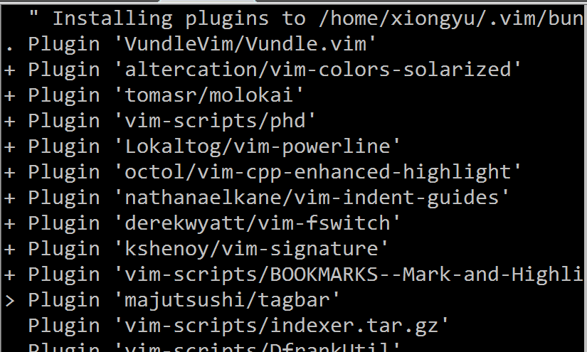

1.1.1 theme

1.1 file system hierarchy

1.1.1 introduce
Filesystem Hierarchy Standard (FHS) in Linux
/boot : Contains the boot loader
/bin : All the executable binaries and commands used by all the users on the system are located here. (ls you will see lots of command)
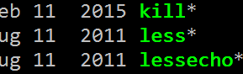
Ever been curious about the difference between bin and sbin? The ‘s’ in sbin means ‘system’. Therefore, system binaries reside in sbin directories.
/sbin
Like /bin, this directory holds commands needed to boot the
system, but which are usually not executed by normal users.
ls you will see come commands like and reboot

/lib : Contains the system libraries that support the binaries in /bin and /sbin.
/etc : Contains the configuration files for network, boot-time, etc.
/dev : This has the device files i.e. usb, terminal device or any other device attached to the system are shown here.
/proc : Contains information about the process running.
/tmp : This is the temporary directory where many processes create the temporary files required. This is purged each time the machine is booted.
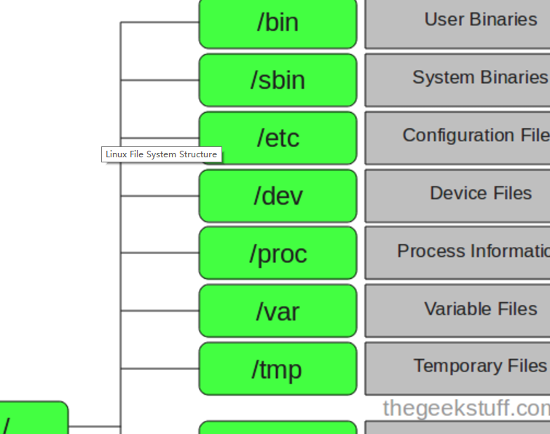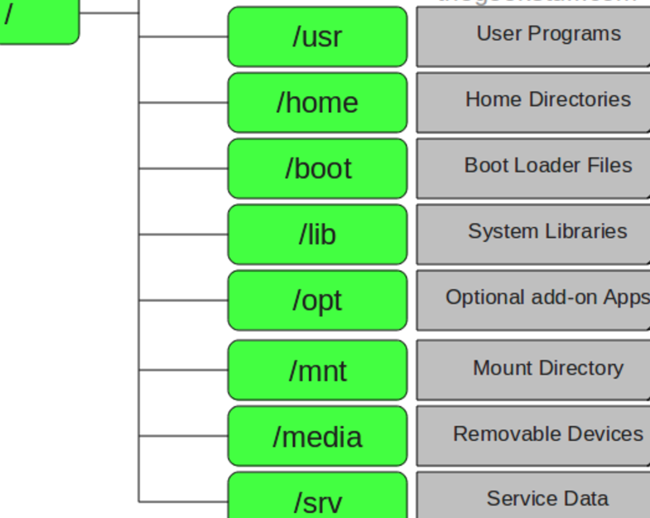
/bin – User Binaries
Contains binary executables.
Common linux commands you need to use in single-user modes are located under this directory.
Commands used by all the users of the system are located here.
For example: ps, ls, ping, grep, cp.

/sbin – System Binaries
Just like /bin, /sbin also contains binary executables.
But, the linux commands located under this directory are used typically by system aministrator, for system maintenance purpose.
For example: iptables, reboot, fdisk, ifconfig, swapon

/etc – Configuration Files
Contains configuration files required by all programs.
This also contains startup and shutdown shell scripts used to start/stop individual programs.
For example: /etc/resolv.conf, /etc/logrotate.conf

/dev – Device Files
Contains device files.
These include terminal devices, usb, or any device attached to the system.
For example: /dev/tty1, /dev/usbmon0

/proc – Process Information
Contains information about system process.
This is a pseudo filesystem contains information about running process. For example: /proc/{pid} directory contains information about the process with that particular pid.
This is a virtual filesystem with text information about system resources. For example: /proc/uptime

/var – Variable Files
var stands for variable files.
Content of the files that are expected to grow can be found under this directory.
This includes — system log files (/var/log); packages and database files (/var/lib); emails (/var/mail); print queues (/var/spool); lock files (/var/lock); temp files needed across reboots (/var/tmp);

/tmp – Temporary Files
Directory that contains temporary files created by system and users.
Files under this directory are deleted when system is rebooted.

/usr – User Programs
Contains binaries, libraries, documentation, and source-code for second level programs.
/usr/bin contains binary files for user programs. If you can’t find a user binary under /bin, look under /usr/bin. For example: at, awk, cc, less, scp
/usr/sbin contains binary files for system administrators. If you can’t find a system binary under /sbin, look under /usr/sbin. For example: atd, cron, sshd, useradd, userdel
/usr/lib contains libraries for /usr/bin and /usr/sbin
/usr/local contains users programs that you install from source. For example, when you install apache from source, it goes under /usr/local/apache2
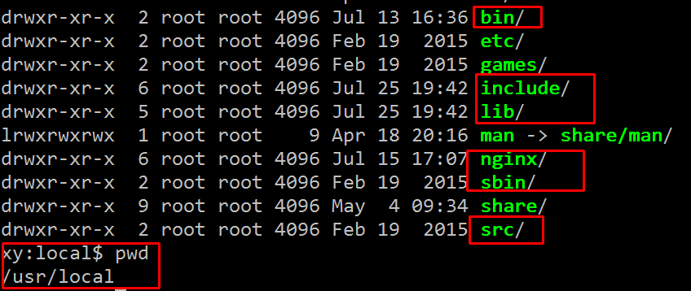
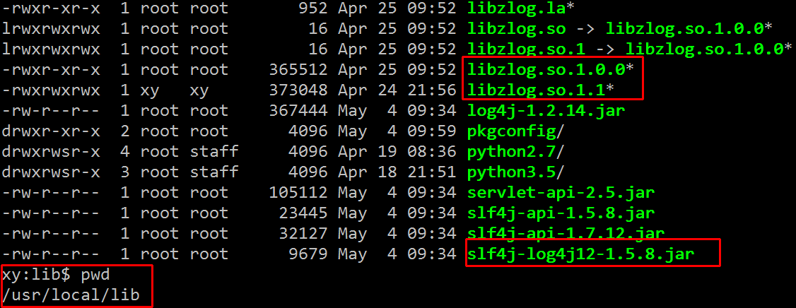
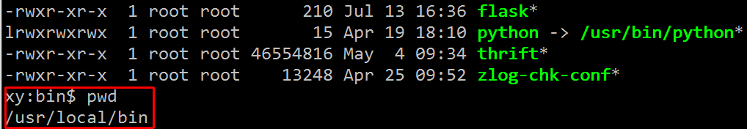
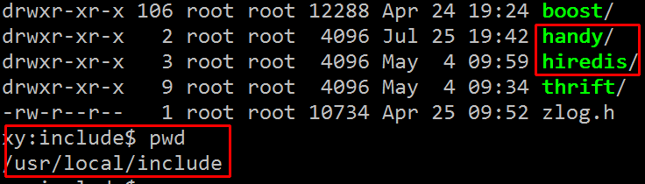

1.1 system variable

1.1.1 PATH/LD_LIBRARY_PATH/ldconfig
Unix systems tend to be organized with different types of files spread over different directories. For example, executables are usually in directories called bin (/bin, /usr/bin, /usr/local/bin, …); historically, bin stood for binary, because the executables are binaries (machine code), but there can be scripts as well. Since there are several directories that contain executables, and it's useful to add and remove directories on the fly (e.g. to test a multi-executable application, you temporarily add it to the search path for executables), there is an environment variable for that: PATH. When you execute a program by giving its name, the shell looks it up in the directories mentioned in the PATH variable (it's a colon-separated list of directories).

The same mechanism exists for other types of files that some program is going to search for by name. Here are a few typical PATH-like variables (note that the example paths that I give aren't exactly what you'll find on your system, there' just there to give an idea).

PATH: executables (e.g. /home/username/bin:/usr/local/bin:/usr/bin:/bin).
MANPATH: manual pages (e.g. /usr/local/man:/usr/man).
LD_LIBRARY_PATH: native code libraries (on Linux, in addition to the value of this variable, the lookup path typically contains /usr/local/lib, /usr/lib, /lib and a few others). The name LD comes from dynamic loader, the system component that loads libraries into dynamically linked executables.
PERL5LIB: Perl libraries (e.g. /usr/local/lib/site-perl:/usr/lib/perl:/usr/share/perl).
PYTHONPATH: Python libraries (e.g. /usr/local/lib/python:/usr/lib/python).
TCLLIBPATH: TCL libraries (e.g. /usr/local/lib/tcltk:/usr/lib/tcltk).
So if your pkg.tcl is a standalone executable, give it execution permissions and drop it somewhere in $PATH. If it's a TCL library loaded by a TCL program, drop it somewhere in $TCLLIBPATH.
PATH is for specifying directories of executable programs. LD_LIBRARY_PATH is used to specify directories of libraries.
To define this variable, simply use (on the shell prompt):

export LD_LIBRARY_PATH="/path/to/sdk/lib"
To make it permanent, you can edit the ldconfig files. First, create a new file such as:

sudo vi /etc/ld.so.conf.d/your_lib.conf
Second, add the path in the created file

/path/to/sdk/lib
Finally, run ldconfig to update the cache.

sudo ldconfig
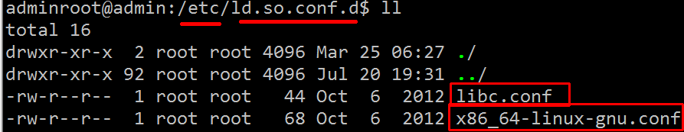
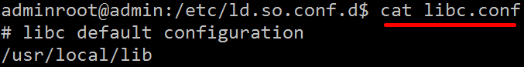
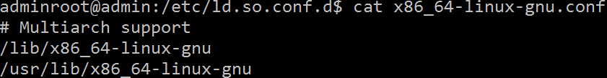

1.1.1 .bashrc .bash_profile
According to the bash man page, .bash_profile is executed for login shells, while .bashrc is executed for interactive non-login shells.

What is a login or non-login shell?

When you login (eg: type username and password) via console, either physically sitting at the machine when booting, or remotely via ssh: .bash_profile is executed to configure things before the initial command prompt.

But, if you've already logged into your machine and open a new terminal window (xterm) inside Gnome or KDE, then .bashrc is executed before the window command prompt. .bashrc is also run when you start a new bash instance by typing /bin/bash in a terminal.
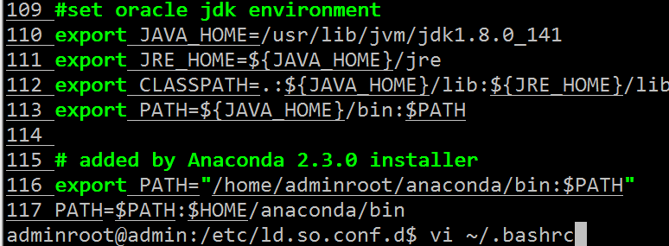

Network

1.1
1、安装Vim和Vim基本插件
首先安装好Vim和Vim的基本插件。这些使用apt-get安装即可：
lingd@ubuntu:~/arm$sudo apt-get install vim vim-scripts vim-doc
其中vim-scripts是vim的一些基本插件，包括语法高亮的支持、缩进等等。

1.1.1 .vimrc file
Vim强大的功能，其来源基本上就两个地方：Vim插件以及Vim配置文件。

1.1 optimize

1.1.1 change sys maximum socket file num
在 Linux 中 socket 被表示为一个文件描述符，默认的文件数目上限是1024，当然这是远远不够的。 你需要做的是自然是提高文件打开上限。首先确认现有系统的文件打开上限，找一台没有经过优化的服务器。
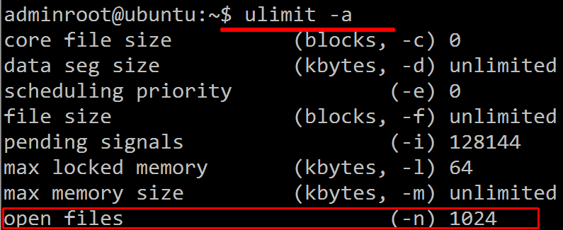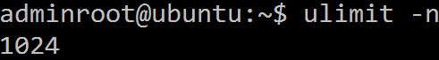
从上面的输出，你可以看到现有的 open files 的数值为 1024。这意味着这
台服务器只能同时为 1024 个用户提供服务。当然这是远远不够。
提高打开文件数目上限，有 2 个方法。临时的办法存在诸多的问题，我并不
推荐。这里介绍的另一种比较好的办法
- 修改 /etc/security/limits.conf添加以下信息
- 修改 /etc/sysctl.conf
c. 运行 sysctl –p 使修改生效
d. 重新登录并确认修改生效

1.1.1 optimize TCP/IP
TCP/IP 的优化选项非常的多，而且 Linux 提供了非常友好的修改方法，使用起来非常方便。但是对于 TCP/IP 各个字段的意义，以及可能产生的后果，需要对 TCP/IP 本身有一个较为深入的理解。下面是我修改的一些字段，仅供参考。

• 修改 net.core.somaxconn 以及 net.core.tcp_max_syn_backlog要解释这个问题，需要对网络服务的 Accpet 有深入的了解，这里我借助陶辉老师关于高性能服务器系列博客里的一张图来解释这个选项
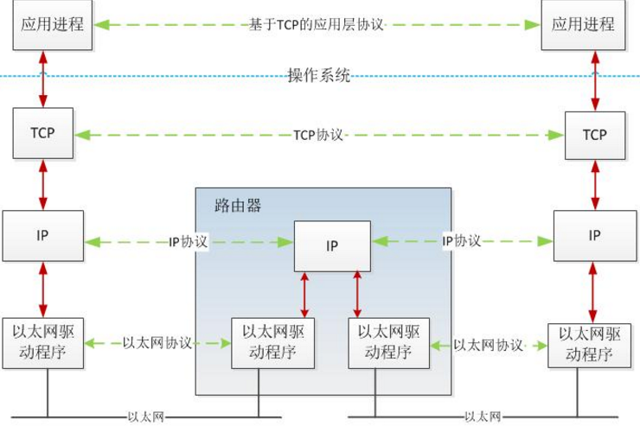
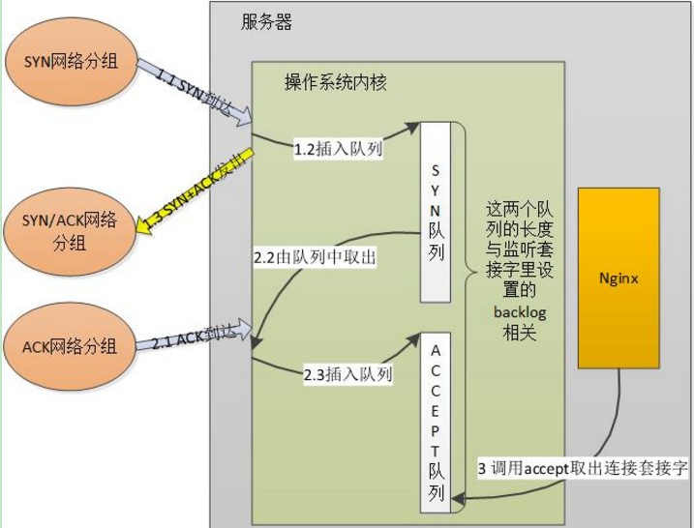
从这张图里可以看出， 如果有高并发的请求来进行连接，而我们的队
列过小，客户端就直接连接失败。如果我们把队列扩大，那么我们的服务器
就有机会把暂时处理不了的请求，暂存起来，慢慢处理。当然要处理大规模
并发请求，还需要一些别的技巧

1.1.1 change sys maximum socket file num
在 Linux 中 socket 被表示为一个文件描述符

